**我们都伤害过 渐渐老去的父母**

很多孩子长大后

都开始质疑父母传授给我们的劝告和忠言

父母说一 我们一定要说二

当我们接受不了父母的忠言时

我们就会开始埋怨父母的思想不能与我们的思想产生共鸣

我们都会开始嫌弃他们的金玉良言

我们都会开始和他们保持距离 很少和他们聊天

就这样开始有越来越多的

“父母不了解我”

“父母不爱我”

“父母不关心我”

其实

这一切都是由我们这些年轻时代的孩子造成的

相信我们都做过这些

1. 大声叱呵父母

当我们的行为被父母指指点点时 我们的心情就开始有很大的波动

心中的怒火会顿时像被加进了易燃品 一点燃就很难吹灭

就因为那团火 我们毫无顾虑地想父母呵出了许多不礼貌的言语

只为了证明我们自己是对的

很多时候 我们都没有去认真地想过 为什么父母会指点我们

我们只想到自己并没有做错 做错的是父母 是父母不了解我们

我们就为了证明自己

而辜负父母对我们的关心

🡪 我们可以证明自己没有做错 不过在我们证明自己之前， 先平复下来 看看我们在和谁说话吧



1. 重视朋友的约定多过对父母的约定

相信很多人往往都会为了出席朋友的聚会 而放弃与父母的约定

我们都会以为常常见到父母嘛 什么时候都可以约啊

就算我们爽约 他们也因该不会介意

朋友比较少见面 所以参加朋友的聚会比较重要 如果我们不参加 朋友会闲话我们

但是

我们都没有站在父母的立场想

其实父母是很重视与孩子见面和聊天的

因为他们都老了

论朋友 他们的朋友圈肯定比年轻人的小 因为人一旦老了 身边的人都会渐渐离去

论娱乐 他们的娱乐也很有限制 因为他们并不擅长使用科技或跟上时代的变化

所以父母是很希望身边有人陪伴他们 有人关心他们 有人开导他们

就算是坐下来吃个饭 出去爬个山 去广场闲逛

对他们来说 已经是很珍贵和安慰的时刻

🡪 我们可以有自己的娱乐 不过我们也应该回头看看心里孤独的父母



1. 嫌弃父母的怠慢

相信我们每个人都被父母询问过

“怎样用这个手机啊？”

“这个网站要怎样操作啊？”

“这个洗衣机要怎样用啊？”

父母在很无助的情况下寻求我们的帮忙

而我们却都用了最不应该的态度去回应他们

我们会很不耐烦地教他们

或者我们会很敷衍地回应他们几个字

又或者我们直接批评他们为什么那么落后

我们都没想过

是谁成就今天的我们

是谁让今天的我们得以跟上时代的进步

是谁给予我们这些科技用品

如果这一切没有父母的帮忙 我们可能像他们一样落后 像他们一样不会用这些科技用品 他们成就了我们

而我们

却开始嫌弃他们

🡪有时候 我们应该控制自己暴躁的脾气 然后以正确的方式回应父母的疑问

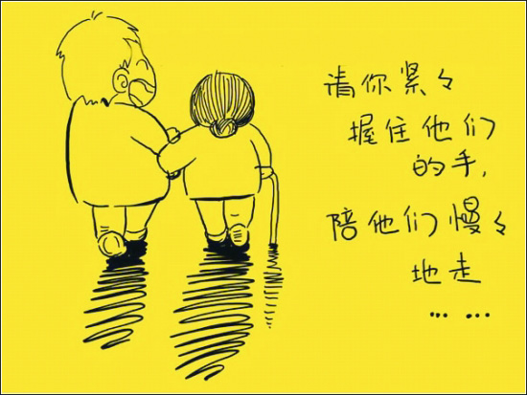

1. 埋怨父母不关心自己

我们常常都会对外人讲

“我的父母不理我的啦”

“跟他们讲 他们也不了解我的”

“我不喜欢跟他们讲心事”

我们往往都因为一两件小事

就质疑父母不了解我们 不关心我们

一旦父母开始唠叨我们 我们就会不耐烦 然后就尽量减少跟他们说话

其实这些都是因为我们已经适应了和朋友之间的沟通方式

所以一旦回到家里 和父母讲话时

我们就会开始觉得和父母不能拥有一致的想法和意见

开始觉得他们和我们有代沟

所以我们就会减少与父母吐露心事

少了沟通 就少了对彼此的了解

父母因此不再了解我们

因为他们了解的时之前的我们 不是现在的我们

而现在的我们 也只了解之前的父母

所以即使双方都改变了自己的缺点 可是双方都对彼此不了解

我们就只会埋怨父母不关心自己 我们并没有考虑 我们是否有关心过他们

🡪我们应该少些抱怨 多些聆听



致身为孩子的我们:

即使我们很少对父母做过这些事情

可是一旦我们做过一次或两次

我们就会做第三次

从现在开始

我们应该在对父母做这些事情之前

先三思

先自己看看站在我们面前的父母

先想想自己应该要怎样做 才不会伤害他们

父母只有一个

没了就没了

所以别做让自己后悔的事情

我们应该让父母骄傲

而不是让他们伤心

从现在起

孝顺他们吧

